ACO Bogen PIPE50x30 d50x30 Grad (98766)

ACO Haustechnik

Eigenschaften

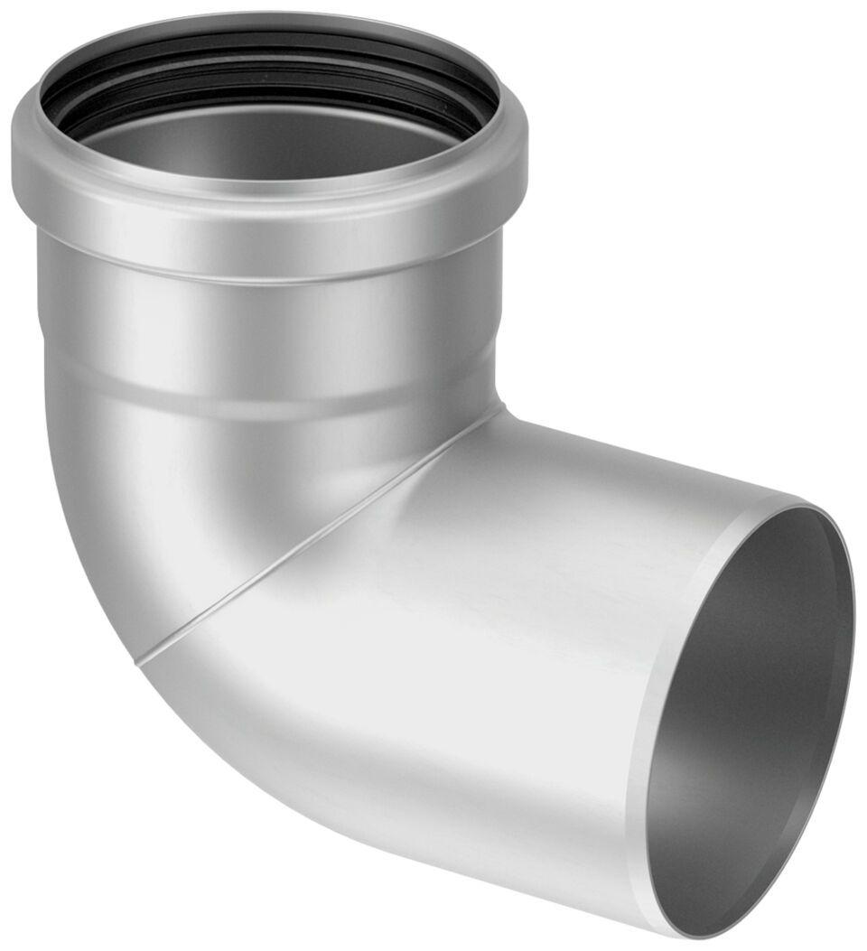

GTIN:

8590830203297

HAN:

0174.02.05